Tolkningsbilaga för P19-5
Detaljplan för Sågaren 6 och 9
Den laga-kraft-vunna plankartan är fortfarande juridiskt bindande och den digitala tolkade planen används lämpligen till stöd vid tolkning av denna. De ställningstaganden som gjorts vid digitalisering och tolkning av planen framgår i denna tolkningsbilaga. Det finns även andra bestämmelser som inte har behövts tolkas. Alla bestämmelser återfinns i den digitala speglingen av detaljplanen.

Lantmäteriets aktbeteckning | 0480-P2019/5
Byggnadsnämndens diarienummer | P19-5
Upprättad | 2018-10-26
Antagen | 2018-12-18
Laga kraft | 2019-03-28

Originalhandlingar är ritade enligt planbestämmelsekatalog: 2015–2020
Tolkade handlingar är ritade enligt planbestämmelsekatalog: 2024-05-02 och
framåt.
Detaljplanens genomförandetid är 10 år. Genomförandetiden gäller fortfarande.

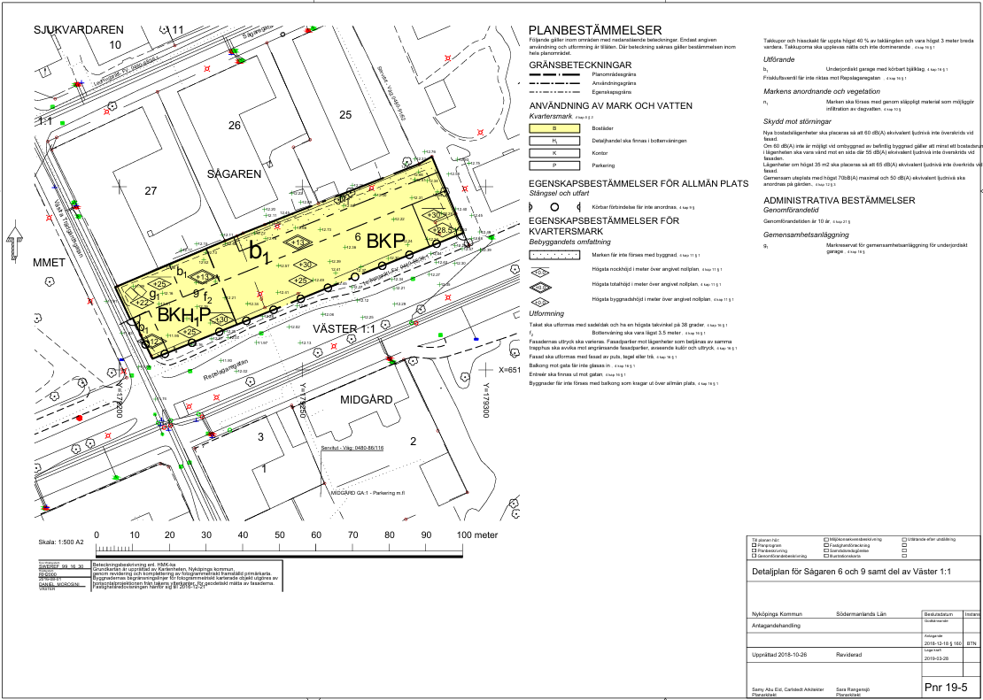
Bild som föreställer den aktuella plankartan.

Syfte
Syftet med detaljplanen är att skapa förutsättningar för ett hus i 5 våningar för bostäder, kontor samt centrumlokal. Syftet är också att möjliggöra ett underjordiskt parkeringsgarage där parkering samordnas mellan aktuell fastighet, med planerad bebyggelse på närliggande fastighet Rättstjänaren 9 samt viss andel allmänna parkeringar.
Gränser & allmän info
I och med att detaljplanen är upprättad enligt en relativt ny planbestämmelsekatalog har få tolkningar gjorts. Fastighetsgränser är av hög kvalitet. Gränserna i plankartan är ritade digitalt med hög kvalitet och innebörden av i princip samtliga bestämmelser är intakta. Bestämmelserna betyder helt enkelt samma sak idag och planen är ritad korrekt enligt fastställda gränser. Inga gränser har behövt korrigeras. Inga bestämmelser har exkluderats från den digitala plantolkningen. En del Bestämmelser har dock delats upp till flera separata planbestämmelser.

Markanvändning
- Bostäder (B): Markanvändningen tolkas som Bostäder. Under tidsperioden då planen togs fram omfattade användningen alla typer av boende med varaktig karaktär, såsom vanliga bostäder, fritidshus, studentbostäder, seniorboenden, grupp- och träningsbostäder, förutsatt att vårdinslaget inte är dominerande. Både en- och flerbostadshus tillåts, liksom bostadskomplement som garage, parkering, lekplats, tvättstuga, miljöhus och i viss mån förskola i flerbostadshus. Det är tillåtet att i mindre omfattning bedriva verksamhet inom bostaden, exempelvis kontor, så länge omgivningspåverkan inte överstiger vad som är normalt för boende. Hotell, vandrarhem och lägenhetshotell ingår inte, då de räknas som tillfällig vistelse, och omfattande vårdverksamhet (som vårdboende) faller utanför användningen bostäder. Alla bostads- och upplåtelseformer ingår.
- Detaljhandel ska finnas i bottenvåningen (H1): Markanvändningen har delats upp i flera olika bestämmelser, där användningen tolkas som Detaljhandel (H). Under tidsperioden då planen togs fram omfattade användningen alla slag av köp och försäljning av varor och tjänster till framför allt privatpersoner. Försäljning av varor innefattar både dagligvaruhandel och sällanköpshandel. Till tjänster räknas exempelvis frisör och resebyrå. Även service och hantverk av olika slag till exempel bank och skomakeri ingår i användningen. Handeln kan äga rum i butiker, stormarknader, stora varuhus eller gallerior och kan bedrivas inomhus eller utomhus. I användningen ingår, förutom butiksytan, tillhörande kontor, personalrum, personalrestaurang och lager för handelsverksamheten. Även tillhörande parkering och kundvagnsgarage ingår. I stormarknader och gallerior kan restauranger och caféer ingå.
- Kontor (K): Markanvändningen Kontor har tolkats som Kontor (K). Under tidsperioden då planen togs fram omfattade användningen kontor och tjänsteverksamhet med liten eller ingen varuhantering. Avgörande bör vara att verksamheten inte medför störning av betydelse för omgivningen, till exempel att den saknar utomhusverksamhet och har besöksverksamhet i begränsad utsträckning. I användningen ingår komplement så som konferenslokaler och de personalutrymmen som behövs. Exempel på tjänsteverksamhet med liten eller ingen varuhantering som ingår i användningen är sådan verksamhet som inte är beroende av omfattande besöksverksamhet, det vill säga att tjänster i största möjliga mån utförs utan kundens närvaro. Det kan till exempel handla om advokatbyrå, fastighetsförmedling eller arkitektkontor.
- Parkering (P): Markanvändningen Parkering har tolkats som Parkering (P): Under tidsperioden då planen togs fram tillämpades användningen i de fall parkering av fordon eller en parkeringsanläggning utgör en självständig användning inom kvartersmark. Det kan till exempel vara markparkering, parkeringshus, större cykelparkeringar, garage eller källargarage. Användningen inrymmer även de utrymmen som behövs för anläggningens skötsel och bruk, även verksamheter som är knutna till användningen så som möjlighet till att tvätta fordon och enstaka laddstationer för elfordon eller liknande.

Olika användningar i en byggnad
I planen finns markanvändningar som tillåts i en viss del av en byggnad, i detta fall ”Detaljhandel ska finnas i bottenvåning”. För att göra dessa bestämmelser maskinellt läsbara har de delats upp och kombinerats med en egenskapsbestämmelse som reglerar byggnaders användning (med beteckningen s).
- För att reglera detaljhandel till bottenvåningen har egenskapsbestämmelsen Detaljhandel endast i bottenvåning lagts till i den digitaliserade detaljplanen. Bestämmelsen regleras mot användningsgräns och gäller inom hela användningsområdet för H.

Stängsel och utfart
Följande bestämmelse reglerar Stängsel och utfart:
- Körbar förbindelse får inte anordnas
Bestämmelsen har tolkats som:
- Utfartsförbud
Bestämmelsen är i den ursprungliga detaljplanen angiven som en egenskapsbestämmelse för allmän plats. Eftersom det inte finns någon allmän plats inom planområdet har bestämmelsen tolkats som en egenskapsbestämmelse som gäller för kvartersmark.

Bebyggandets omfattning
Följande bestämmelser reglerar bebyggandets omfattning:
- Marken får inte förses med byggnad
- Högsta nockhöjd i meter över angivet nollplan
- Högsta totalhöjd i meter över angivet nollplan
- Högsta byggnadshöjd i meter över angivet nollplan
Bestämmelserna har tolkats som:
- Marken får inte förses med byggnad
- Högsta nockhöjd är X meter över angivet nollplan
- Högsta totalhöjd är X meter över angivet nollplan
Det finns bestämmelse i planen som reglerar byggnadens ”byggnadshöjd”. Idag används inte begreppet byggnadshöjd i samma omfattning som tidigare. Byggnadshöjd innebär att man mäter byggnadens högsta sida från markplanet till skärningen mellan fasad- och takplanet och anses idag vara för otydlig.

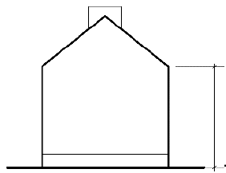
Illustration som visar hur byggnadshöjden mäts.

Bestämmelserna har tolkats till fritextbestämmelser som lyder:
- Högsta byggnadshöjd är X meter över angivet nollplan

Utformning
Följande bestämmelser reglerar utformning:
- Taket ska utformas med sadeltak och ha en högsta takvinkel på 38 grader
- Bottenvåning ska vara lägst 3.5 meter
- Fasadernas uttryck ska varieras. Fasadpartier mot lägenheter som betjänas av samma trapphus ska avvika mot angränsande fasadpartier, avseende kulör och uttryck
- Fasad ska utformas med fasad av puts, tegel eller trä
- Balkong mot gata får inte glasas in
- Entréer ska finnas ut mot gatan
- Byggnader får inte förses med balkong som kragar ut över allmän plats
- Takkupor och hisschakt får uppta högst 40% av taklängden och vara högst 3 meter breda vardera. Takkuporna ska upplevas nätta och inte dominerande
Bestämmelserna tolkas som:
- Taket ska utformas med sadeltak
- Största takvinkel är 38 grader
- Bottenvåning ska vara lägst 3.5 meter
- Fasadernas uttryck ska varieras. Fasadpartier mot lägenheter som betjänas av samma trapphus ska avvika mot angränsande fasadpartier, avseende kulör och uttryck
- Fasad ska utformas med fasad av puts, tegel eller trä
- Balkong mot gata får inte glasas in
- Entréer ska finnas ut mot gatan
- Byggnader får inte förses med balkong som kragar ut över allmän plats
- Takkupor och hisschakt får uppta högst 40% av taklängden och vara högst 3 meter breda vardera. Takkuporna ska upplevas nätta och inte dominerande

Utförande
Följande bestämmelser reglerar utförande:
- Underjordiskt garage med körbart bjälklag
- Friskluftsventil får inte riktas mot Repslagaregatan
Bestämmelserna tolkas som:
- Underjordiskt garage med körbart bjälklag
I den ursprungliga plankartan är det inte tydligt vilka egenskapsområden bestämmelsen gäller för. Vid kontroll av dwg-fil och bestämmelsens täckningsområden kan det konstateras att den större b1-bestämmelsen gäller för två stycken egenskapsområden. Detta har förtydligats i den digitaliserade detaljplanen.
- Friskluftsventil får inte riktas mot Repslagaregatan

Markens anordnande och vegetation
Följande bestämmelse reglerar markens anordnande och vegetation:
- Marken ska förses med genomsläppligt material som möjliggör infiltration av dagvatten
Bestämmelsen tolkas som:
- Marken ska förses med genomsläppligt material som möjliggör infiltration av dagvatten

Skydd mot störningar
Följande bestämmelser reglerar skydd mot störningar:
- Nya bostadslägenheter ska placeras så att 60 dB(A) ekvivalent ljudnivå inte överskrids vid fasad
- Om 60 dB(A) inte är möjligt vid ombyggnad av befintlig byggnad gäller att minst ett bostadsrum i lägenheten ska vara vänd mot en sida där 55 dB(A) ekvivalent ljudnivå inte överskrids vid fasaden
- Lägenheter om högst 35 m² ska placeras så att 65 dB(A) ekvivalent ljudnivå inte överskrids vid fasad
- Gemensam uteplats med högst 70 dB(A) maximal och 50 dB(A) ekvivalent ljudnivå ska anordnas på gården
Bestämmelserna tolkas som:
- Nya bostadslägenheter ska placeras så att 60 dB(A) ekvivalent ljudnivå inte överskrids vid fasad
- Om 60 dB(A) inte är möjligt vid ombyggnad av befintlig byggnad gäller att minst ett bostadsrum i lägenheten ska vara vänd mot en sida där 55 dB(A) ekvivalent ljudnivå inte överskrids vid fasaden
- Lägenheter om högst 35 m² ska placeras så att 65 dB(A) ekvivalent ljudnivå inte överskrids vid fasad
- Gemensam uteplats med högst 70 dB(A) maximal och 50 dB(A) ekvivalent ljudnivå ska anordnas på gården

Gemensamhetsanläggning
Följande bestämmelse reglerar gemensamhetsanläggning:
- Markreservat för gemensamhetsanläggning för underjordiskt garage
Bestämmelsen tolkas som:
- Markreservat för gemensamhetsanläggning för underjordiskt garage
Bestämmelsen tolkas som en egenskapsbestämmelse som gäller för all kvartersmark.

Genomförandetid
Genomförandetiden anges inte i den plankartan, utan i dess metadata. Genomförandetiden är 10 år och gäller alltså fortfarande.

